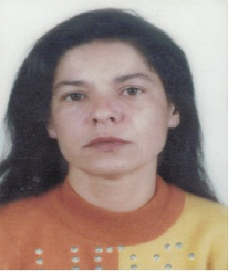

**CURRÍCULO VITAE**

**Dados Pessoais:**

**Nome:** Lia Mara Lima Motta; **Idade:** 54 Anos; **Endereço:** Rua Mato Grosso, Nº 584, Bairro: Chácara das Paineiras, Cidade: Guaíba, CEP 92500 – 000 RS.;

**Escolaridade:** 5º Série do Fundamental; **Telefone:** (51) 8273 – 7160 e (51) 8136 - 0781;

**E – mail:** [taislimamotta@hotmail.com](mailto:taislimamotta@hotmail.com); [rafael.pereira@stv.com.br](mailto:rafael.pereira@stv.com.br);

**Habilidades e Competência:**

- Confeiteira,

- Limpeza em serviços gerais,

**Experiência Profissional:**

**- Empresa:** Textil RV Ltda.

**- Cargo:** Auxiliar de Costura,

**- Período:** 02/09/1977 á 14/03/1978,

**- Empresa:** Irmandade da Santa Casa de Misericórdia de Porto Alegre

**- Cargo:** Auxiliar de Serviços Gerais,

**- Período:** 13/07/1995 á 13/10/1999,

**- Empresa:** L.C. Bonato & Cia Ltda.

**- Cargo:** Confeiteira,

- **Período:** 17/12/2004 á 01/09/2005,

**- Empresa:** Jorge Seadi (Residência)

**- Cargo:** Empregada Doméstica,

**- Período:** 08/09/2008 á 16/10/2009,

**Atualmente:** Dona de casa;